Информационный фото отчёт
Муниципального казённого учреждения Культурно досугового объединения «Аккорд», Зюзинского сельсовета,
Барабинского района, Новосибирской обл.
За апрель и май 2018 года.

Акции, посвящённые Дню Победы в ВОВ, по МКУ КДО «Аккорд», Зюзинского сельсовета.
По Зюзинскому сельсовету прошли мероприятия посвящённые Дню Победы в ВОВ.
В с.Зюзя, д.Казанцево, д.Белово, д.Квашнино прошла акция «Бессмертный полк».
Количество участников, принявших участников - 412.
Акция «Георгиевская ленточка» - вручили населению памятные открытки и ленточки в количестве - 540 шт.
Акция «Благоустройство памятных мест» - были убраны могилы ветеранов и памятники на территории Зюзинского сельсовета – 199 могил и 6 памятников.
В преддверии праздника Дня Победы в спортзале Зюзинской СОШ прошёл праздник «100 Дней ЗОЖ».
Соревновались в волейболе учителя, гости, ученики.
Проводилась военная подготовка, где на время надевали противогаз, отвечали на вопросы безопасности. В конце мероприятия вручались Георгиевские ленточки.
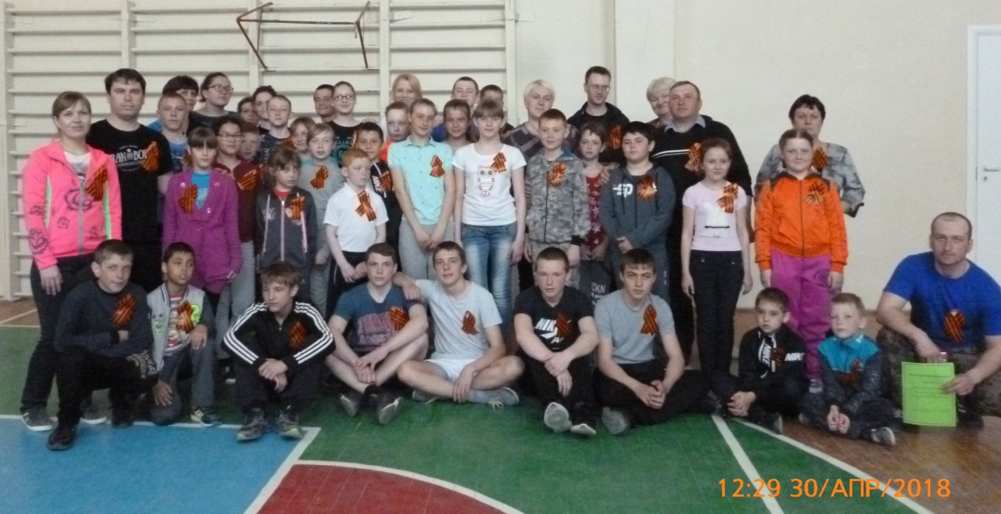

Акция по раздачи Георгиевской ленточки населению и вручение памятных открыток с поздравлением от врио губернатора Новосибирской области А.А.Травникова.

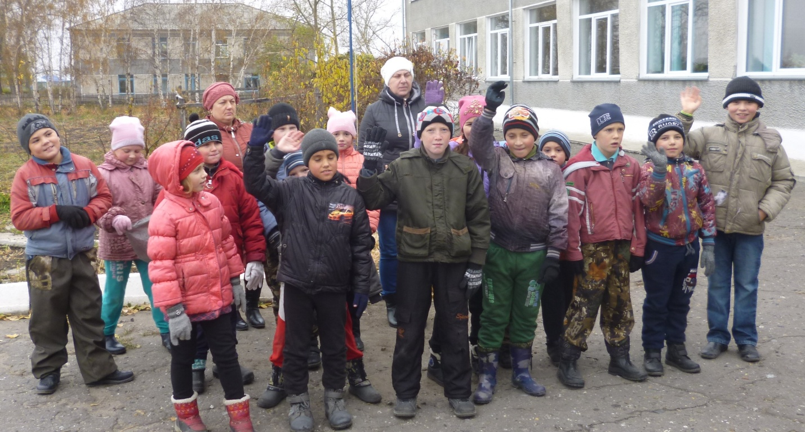

Вручение Георгиевской ленточки.

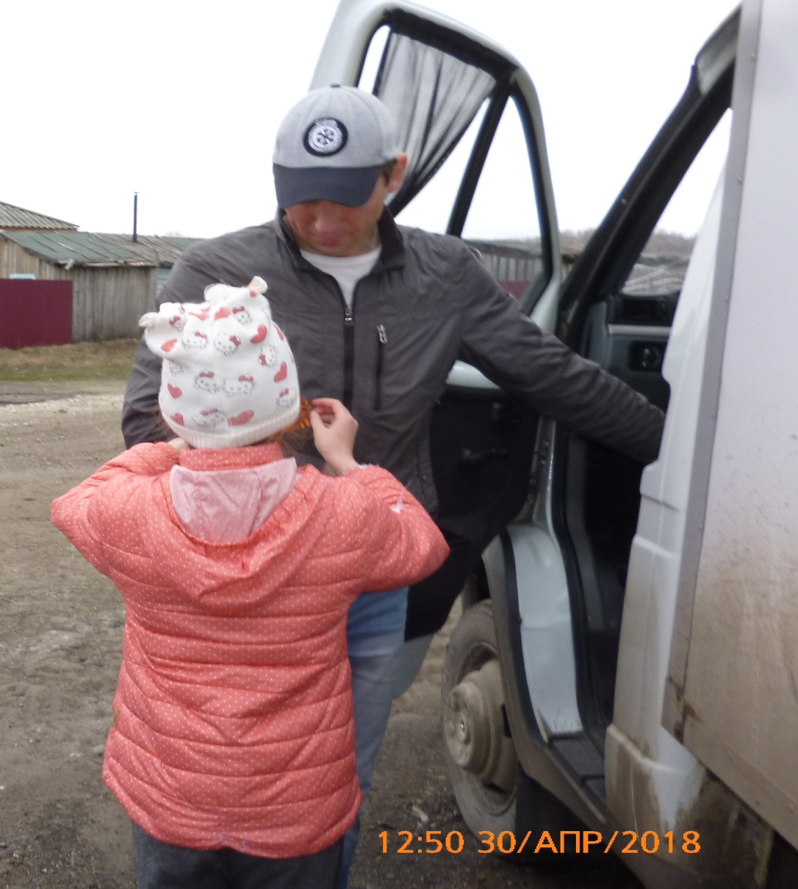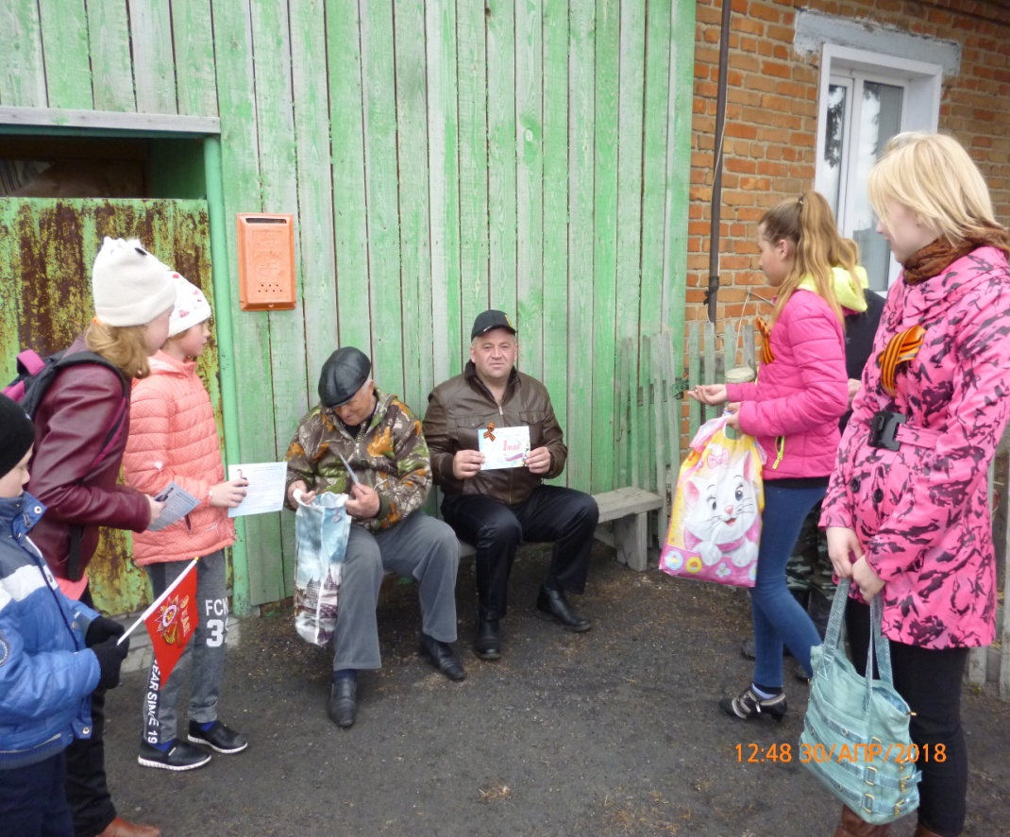

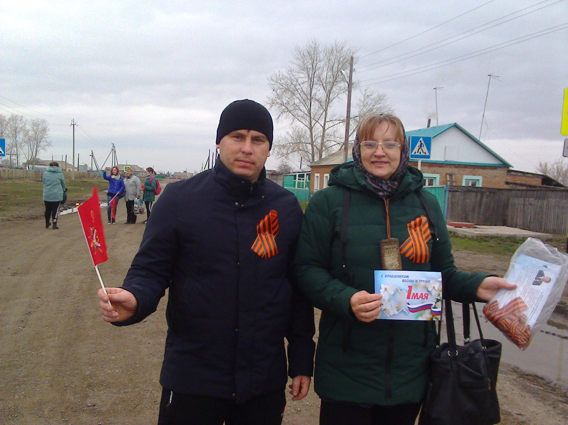

Участвовали в районных соревнованиях в легкоатлетической эстафете в честь Дня Победы.

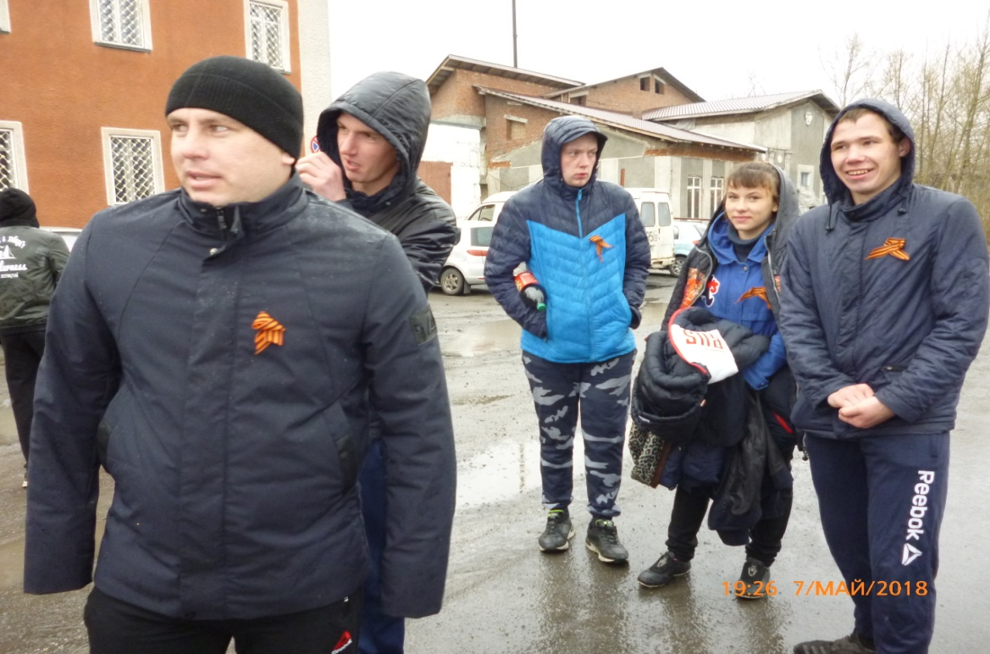

Проведение концертной программы в «Доме Милосердия».

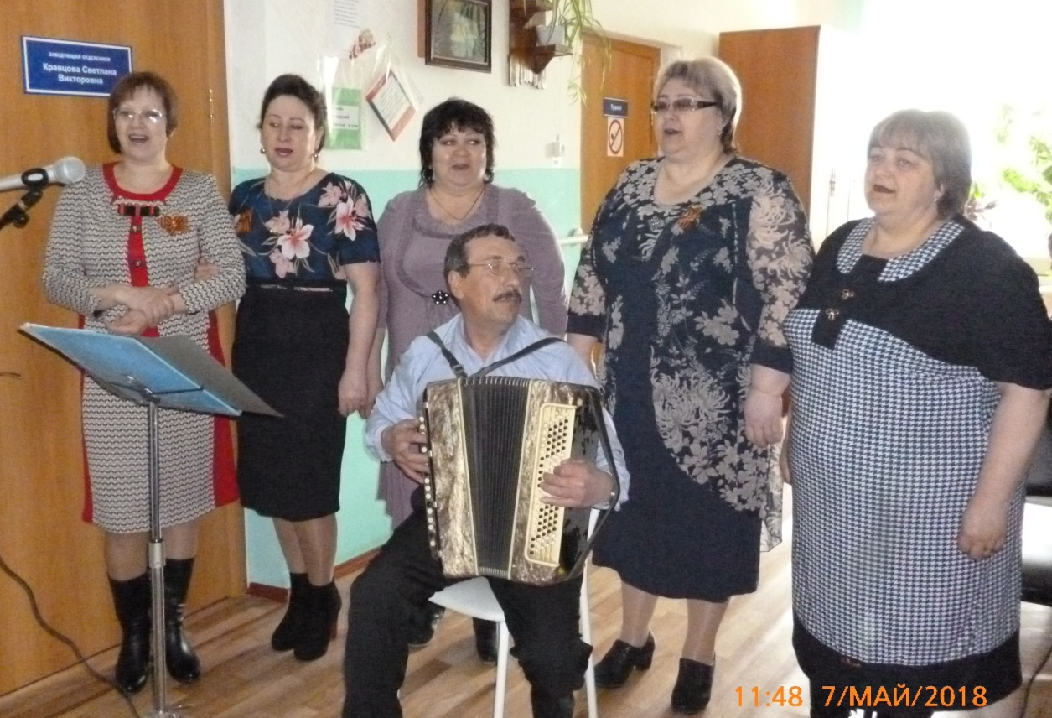

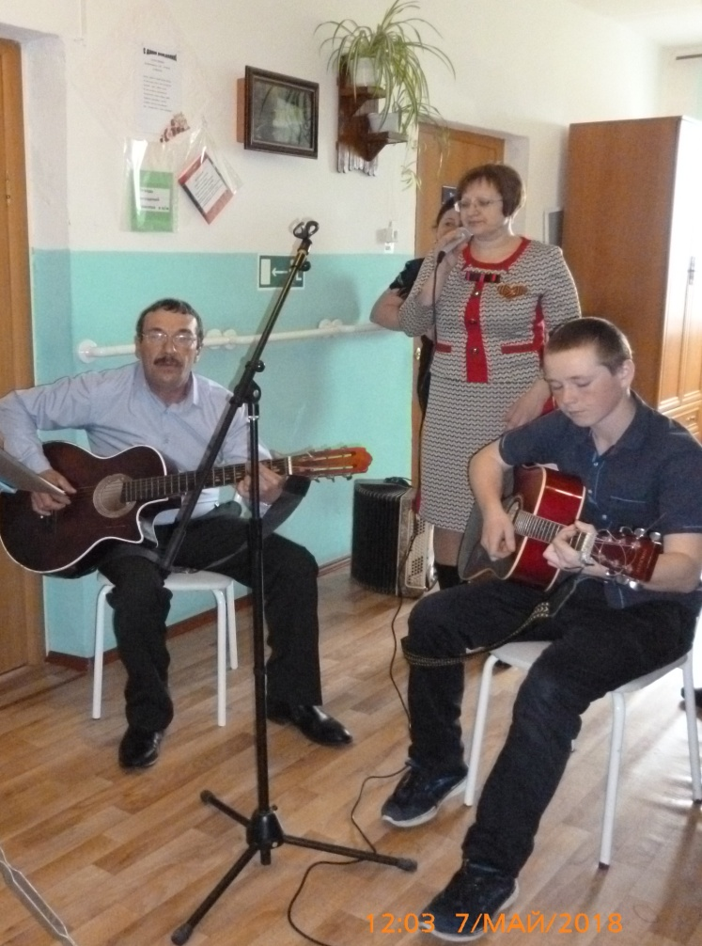

Шествие Бессмертного полка, митинг, концерт в честь Великой Победы.

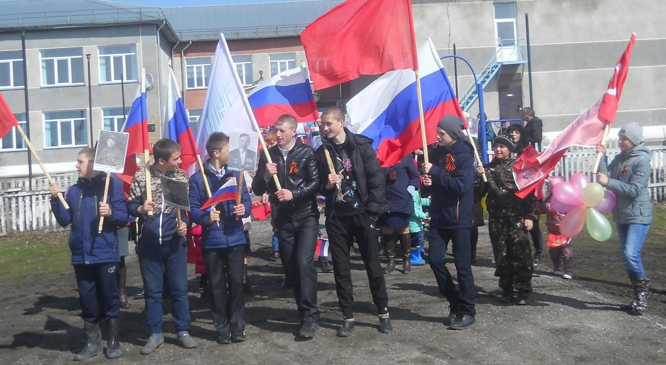

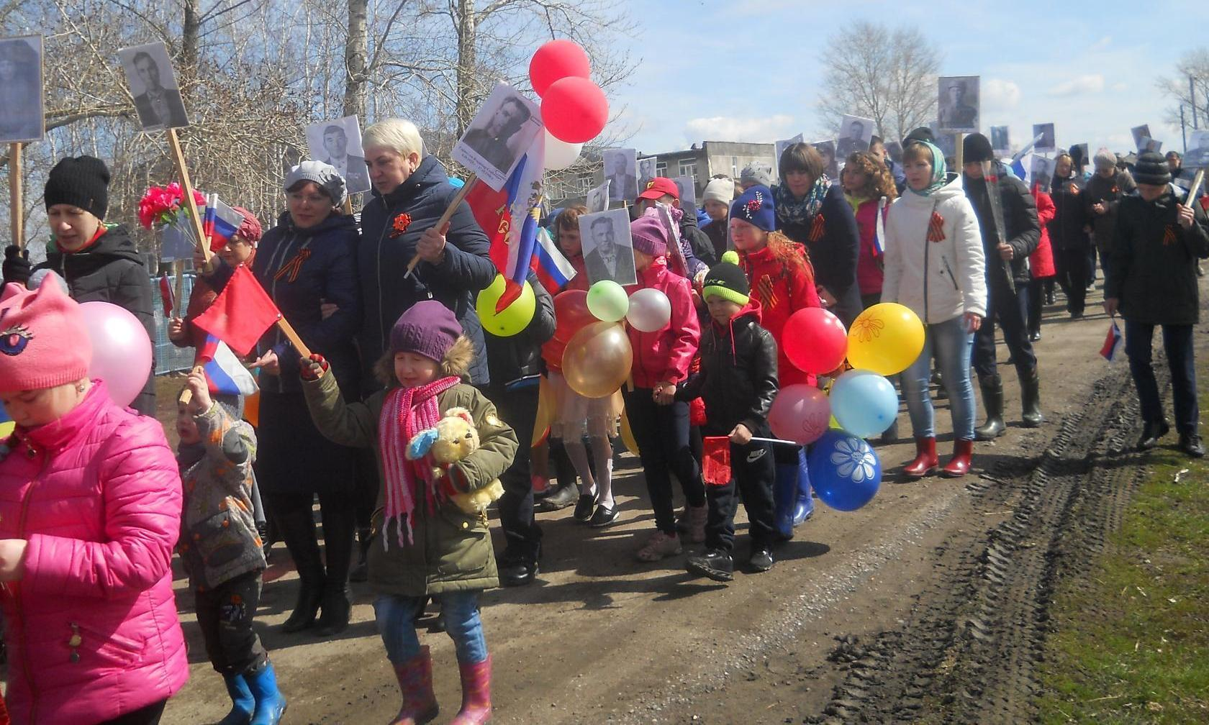

Интеллектуальная игра для старшеклассников «Что? Где? Когда?»
27 апреля была проведена интеллектуальная игра «Что? Где? Когда?» для старшеклассников. Участвовали дети с 6 по 9 класс, была создана команда из 7 человек. Цель мероприятия: развитие партнерских отношений, мотивации успеха, формирование навыков работы в команде, развитие сообразительности, логического мышления, умения слушать другого человека.
Детям задавались такие вопросы, как:
- Дрессировщик Юрий Куклачев утверждает «Кошка может прыгнуть к вам на …, но поставить ее на … невозможно. В обоих случаях пропущено одно и то же слово. Назовите его (колени).
- У каких растений нет корней, стеблей, листьев, цветов? (водоросли) и т.д.
Игра закончилась в пользу зрителей.

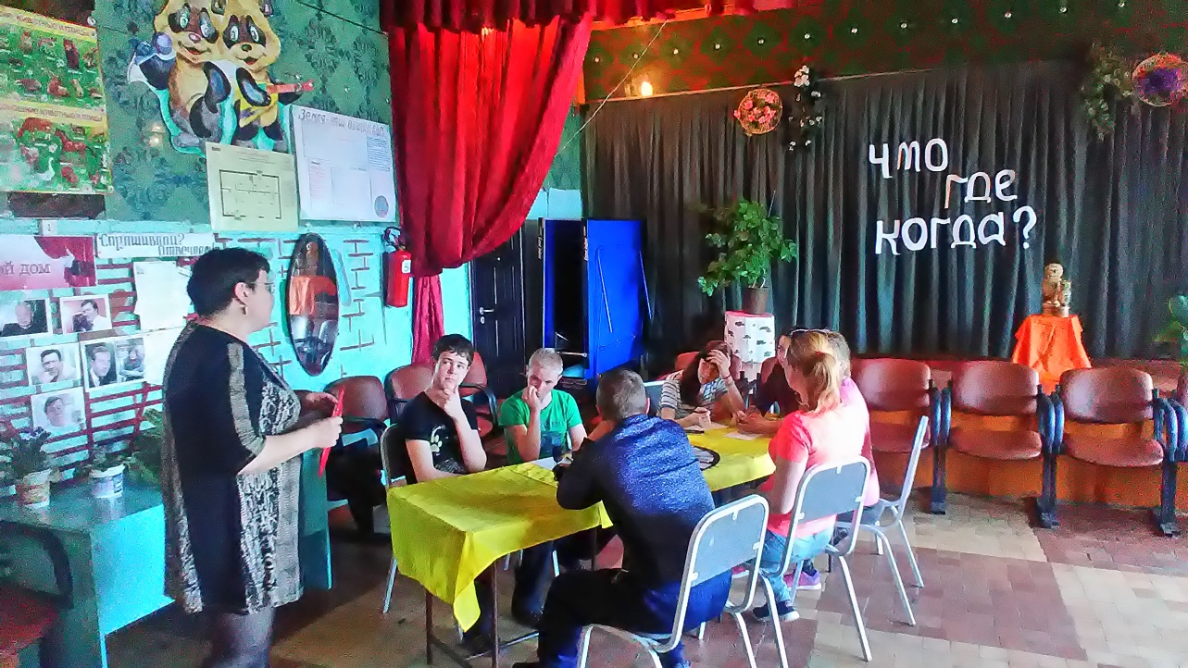
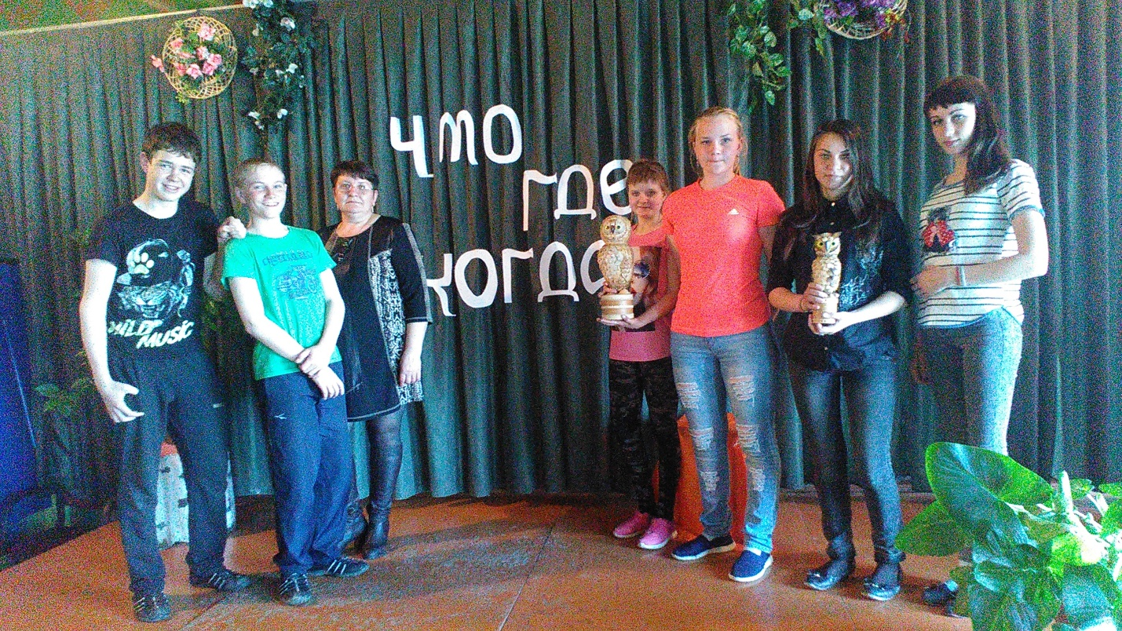
Муниципальное культурное учреждение культурно-досуговое объединение «Аккорд» Зюзинского сельсовета филиал Казанцевский сельский дом культуры, интеллектуальная игра «Что? Где? Когда?», награждение.

Интеллектуальная игра «Что? Где? Когда?»
18 апреля была проведена интеллектуальная игра для 3-4 классов «Что? Где? Когда?». Воспитательная цель мероприятия: формирование личностных качеств учащихся, чувство товарищества, ответственности, взаимовыручки, умение работать в коллективе.
Образовательная цель: развитие познавательных способностей.
Задача этого мероприятия: развивать слуховое и зрительное восприятие, коммуникативную речь учащихся, быстроту реакции, мышление, умственные способности, познавательный интерес, интеллект, согласовывать свои действия.
На столе по кругу раскладываются конверты с вопросами, посредине – юла со стрелкой. Команда состояла из 10 человек. Перед началом игры для разминки детям загадывали загадки. Вопросы задавались разные: по географии, математике, литературе. Дети активно обсуждали вопросы, а затем один из них давал полный ответ. Лучший знаток получил приз.
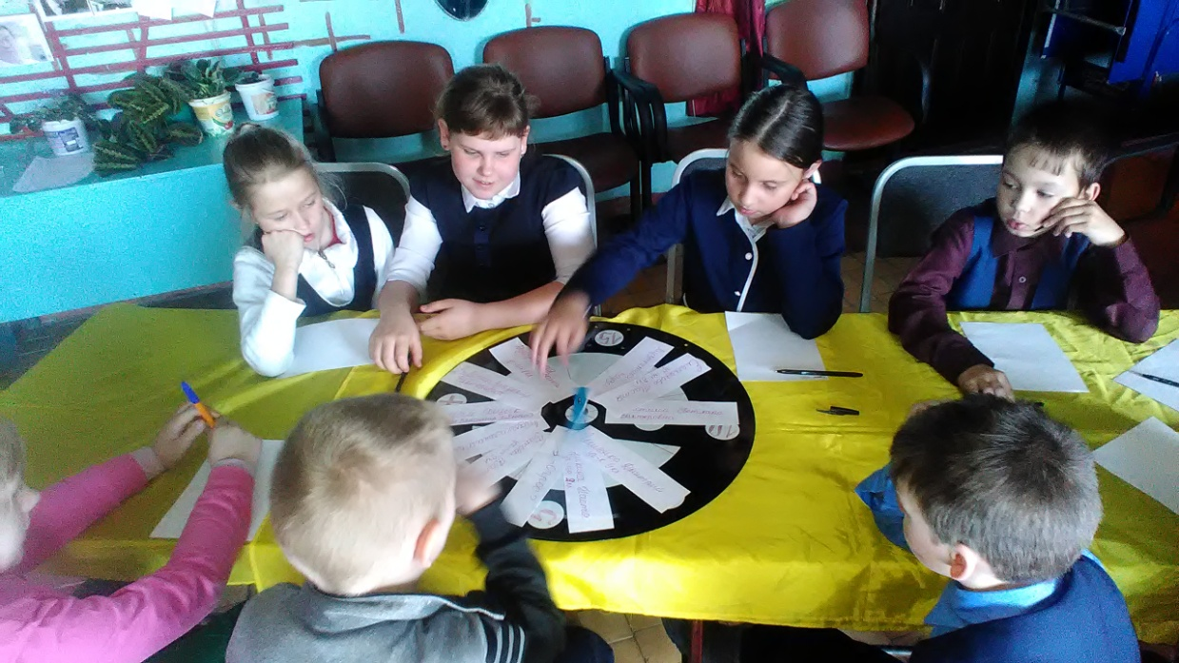

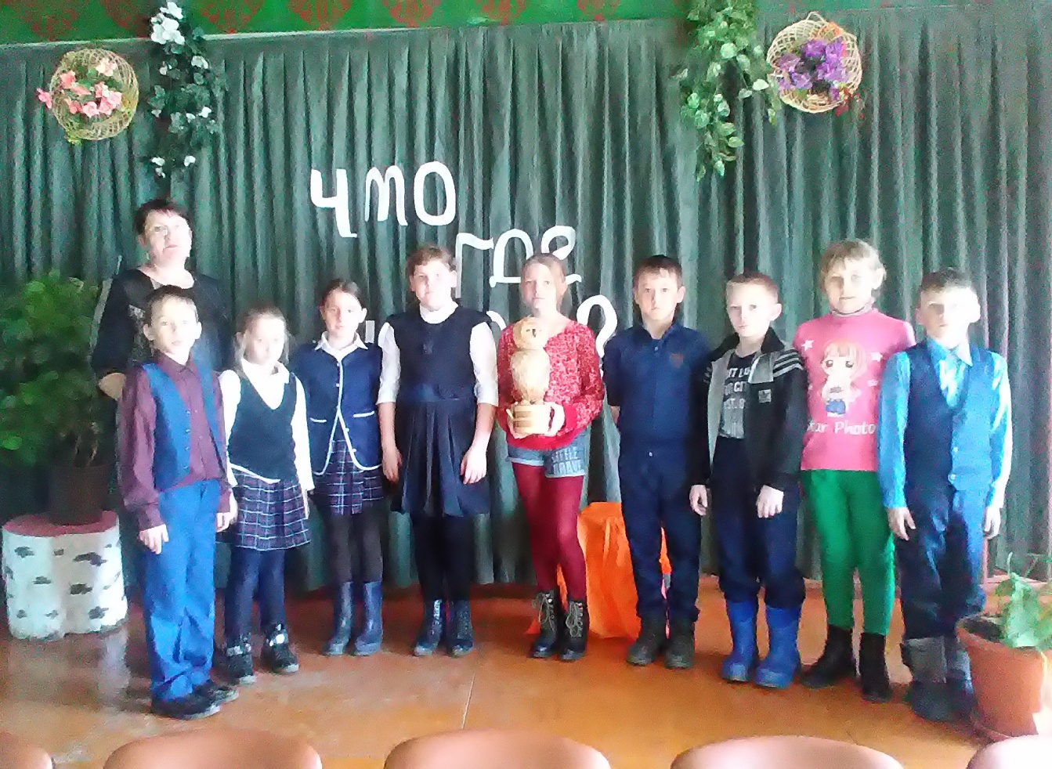
Муниципальное культурное учреждение культурно-досуговое объединение «Аккорд» филиал Казанцевский дом культуры, игра «Что? Где? Когда?», поздравление команды.

Конкурсно-игровая программа «Да здравствует Первомай!»

Расцвела страна родная,
Песни звонкие слышны.
Здравствуй, праздник Первомая,
Праздник солнца и весны!
Нарядились наши села,
Нарядились города.
Здравствуй, праздник наш веселый,
Праздник Мира и Труда!
1 мая было проведено мероприятие для населения – конкурсно-игровая программа «Да здравствует Первомай». Цель мероприятия: познакомить с историей возникновения праздника, расширить представление о праздновании 1 мая в России и других странах. Первомай был одним из главных праздников Страны Советов. Сначала его называли Днем Интернационала, позднее – Днем международной солидарности трудящихся и т.д.
Задачи мероприятия: воспитывать уважение к историческому прошлому страны, развивать воображение, сообразительность, изобретательность, чувство юмора, стремление к победе.
Мероприятие проходило в три этапа:
- Образование команд;
- Конкурсы, загадки, стихи;
- Подведение итогов.
Были проведены такие конкурсы, как:
- мини-футбол (привязывалась бутылка с водой на пояс и этой бутылкой забивали мяч в ворота);
- кольцеброс (с определенного расстояния кидали кольца на спицу, кто больше набросает колец) и другие.

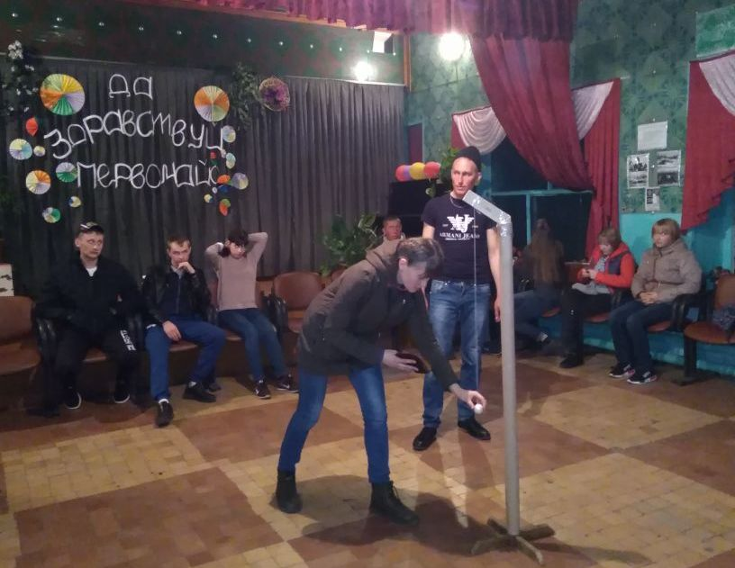
Конкурсно-игровая программа «Да здравствует Первомай!», конкурс «Маятник»
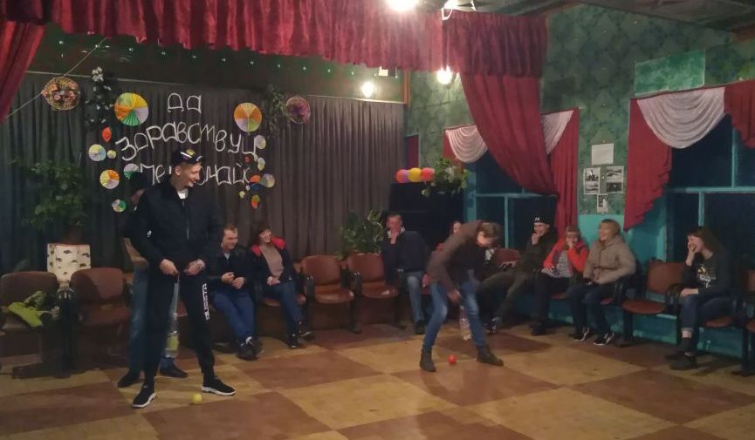
Конкурсно-игровая программа «Да здравствует Первомай!», конкурс «Мини-футбол».
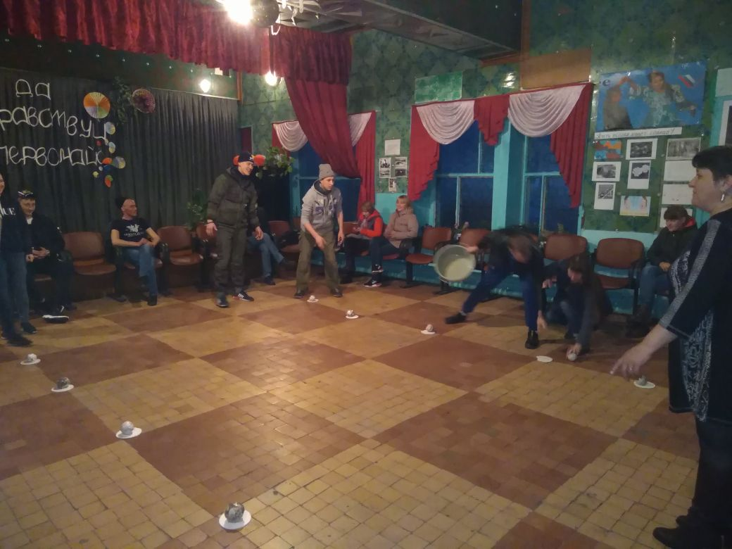
Конкурсно-игровая программа «Да здравствует Первомай!», конкурс «Самый ловкий»
День космонавтики
12 апреля в Казанцевском клубе состоялась беседа с молодежью. Началась она с вопроса ведущей:
- Чем знаменательна дата 12 апреля?
Молодые люди ответили правильно, это День космонавтики. Также ответили, кто был первым космонавтом. Ведущая рассказала о Ю.А.Гагарине, познакомила с его биографией.
Юрий Гагарин известен всему миру. 12 апреля 1961 года он стал первым человеком, совершившим полет в космос. На космическом корабле «Восток» он впервые в мировой истории совершил орбитальный облет Земли.
Родился Гагарин в 1934 году в деревне Клушино Владимирской области.
Ю.А.Гагарин прославил свою страну, его знаменитая фраза «Поехали!» облетела весь мир, стала крылатой, вошла в стихи и песни.
Годы жизни Гагарина – 1934-1968.

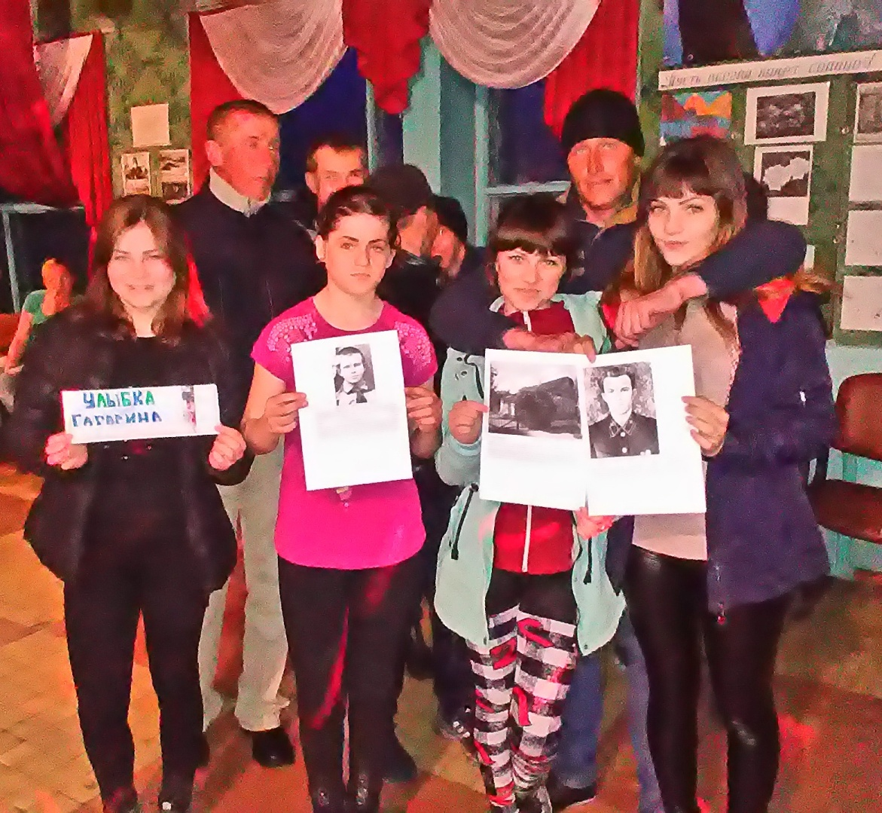
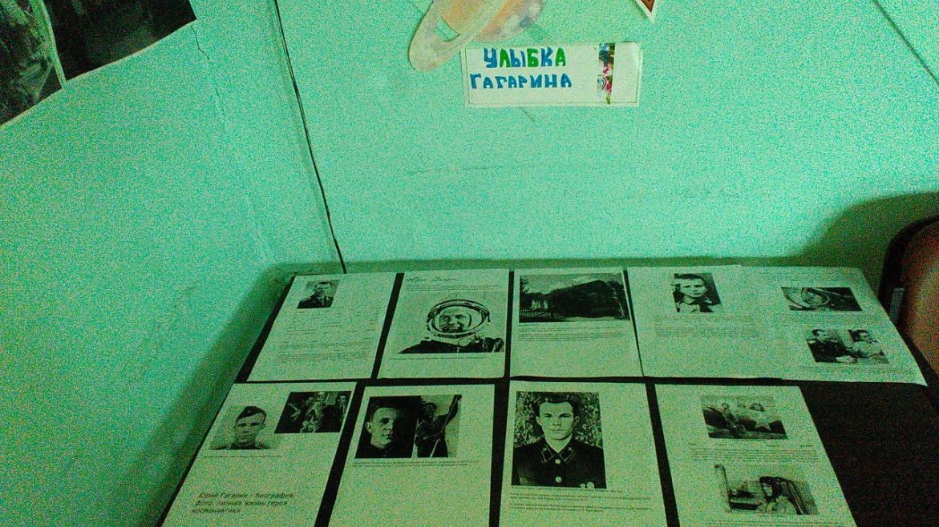

Муниципальное культурное учреждение культурно-досуговое объединение «Аккорд» филиал Казанцевский дом культуры,
День космонавтики, выставка.
В Муниципальном казенном учреждении культурно – досугового объединения «Аккорд» Зюзинского сельсовета филиал Беловский сельский клуб прошла акция по уборке территории деревни Белово, кладбищенских захоронений участников Великой Отечественной войны и памятника Войну - Освободителю.

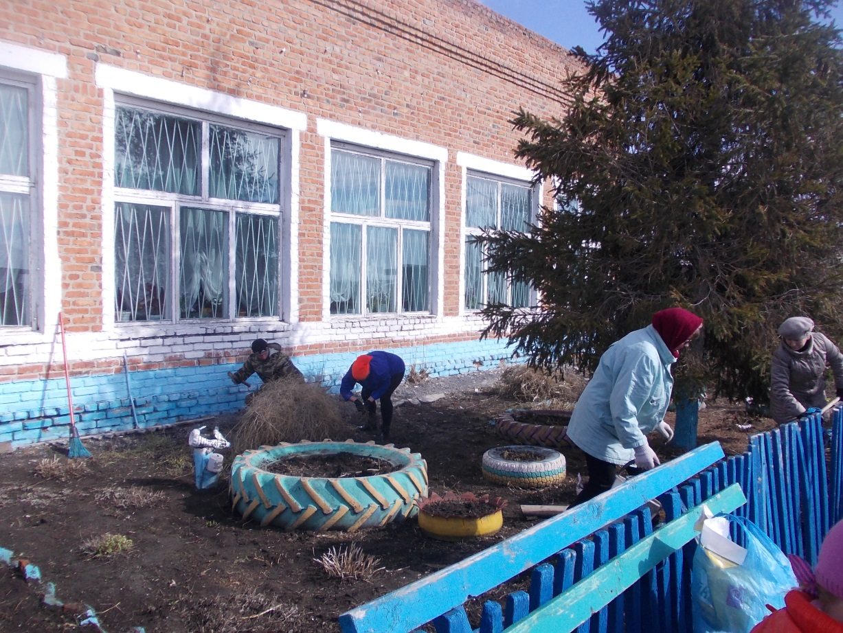

Акция «Георгиевская ленточка»
27 апреля в Казанцевском ДК прошла акция «Георгиевская ленточка». С 10 часов утра до 12 часов работники клуба и волонтеры встречали прохожих с улыбками и дарили им георгиевские ленточки.
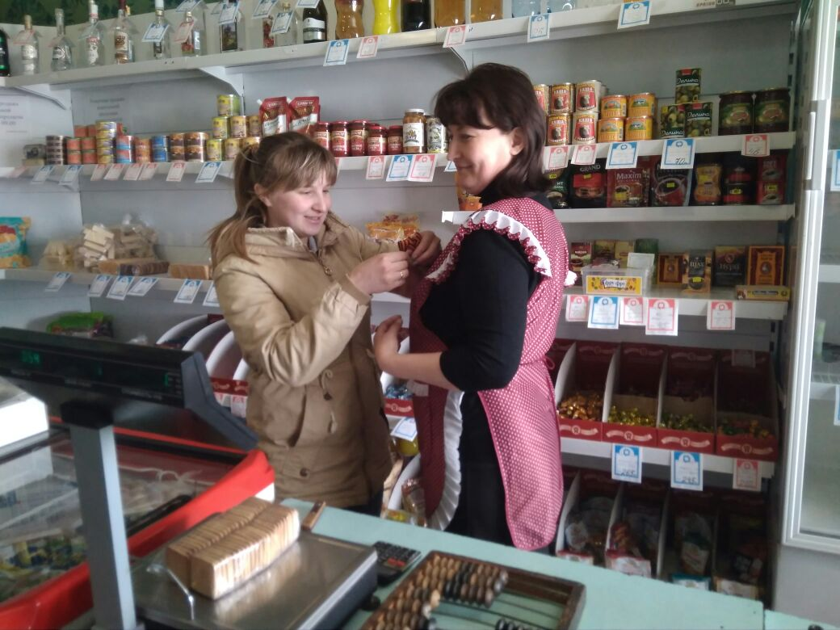
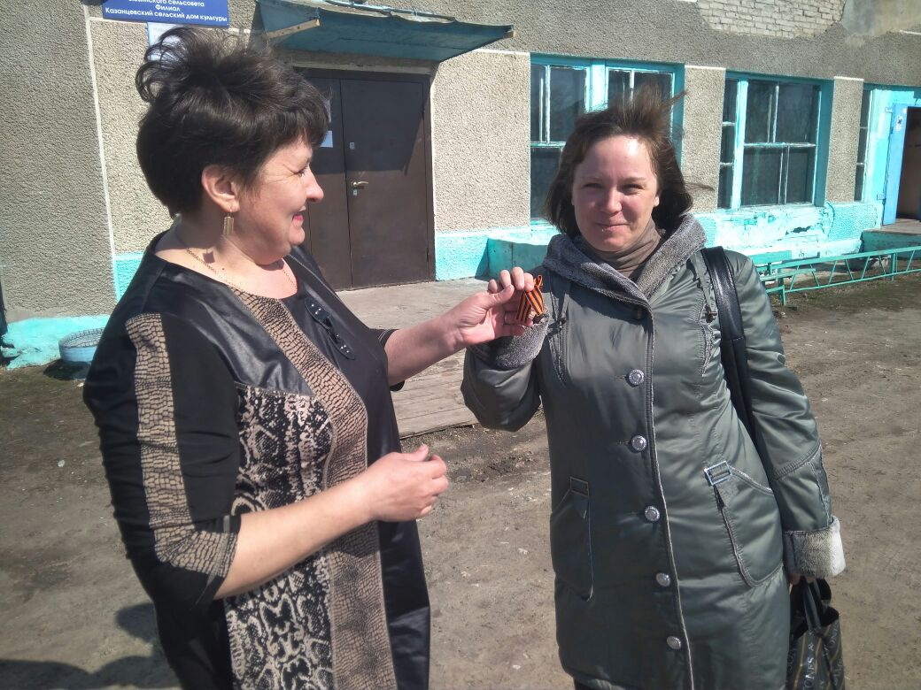
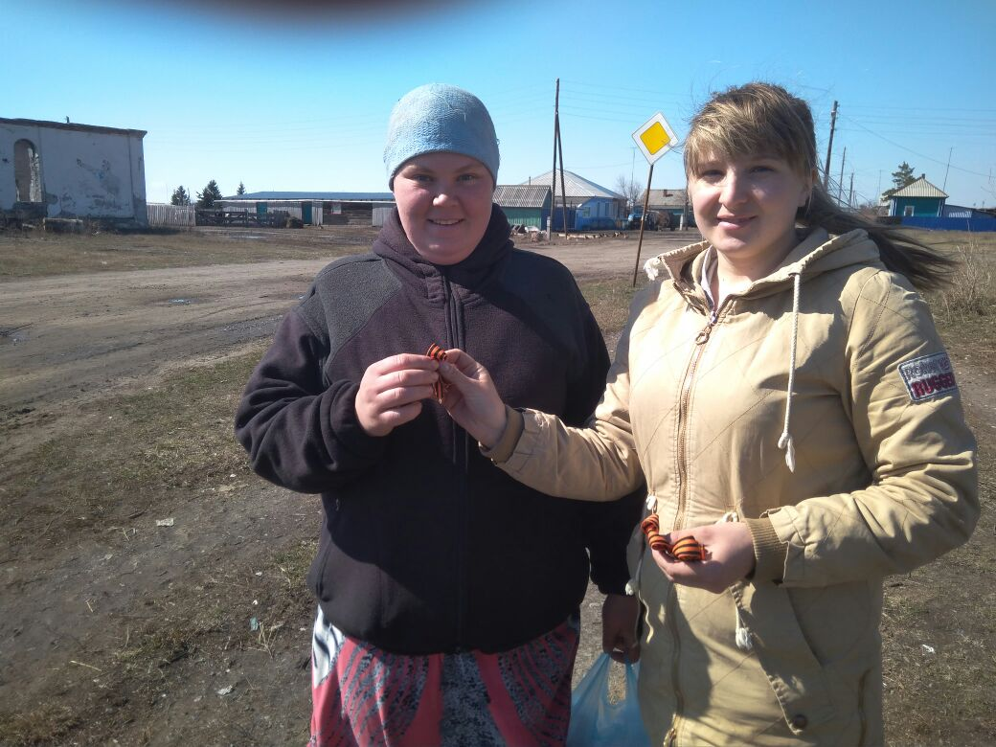

26 апреля в Зюзинской СОШ прошло мероприятие «Все профессии хороши».
Были приглашены сотрудники разных организаций, где ребятам рассказывали о различных профессиях, как стремиться к своей будущей мечте. Ребята задавали свои вопросы, интересовались, за что любят свои профессии и т.д.
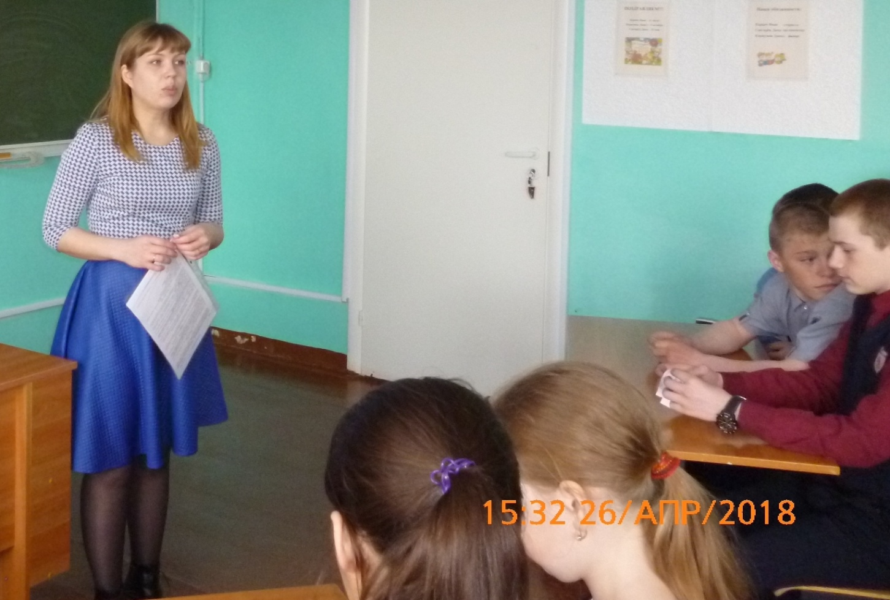

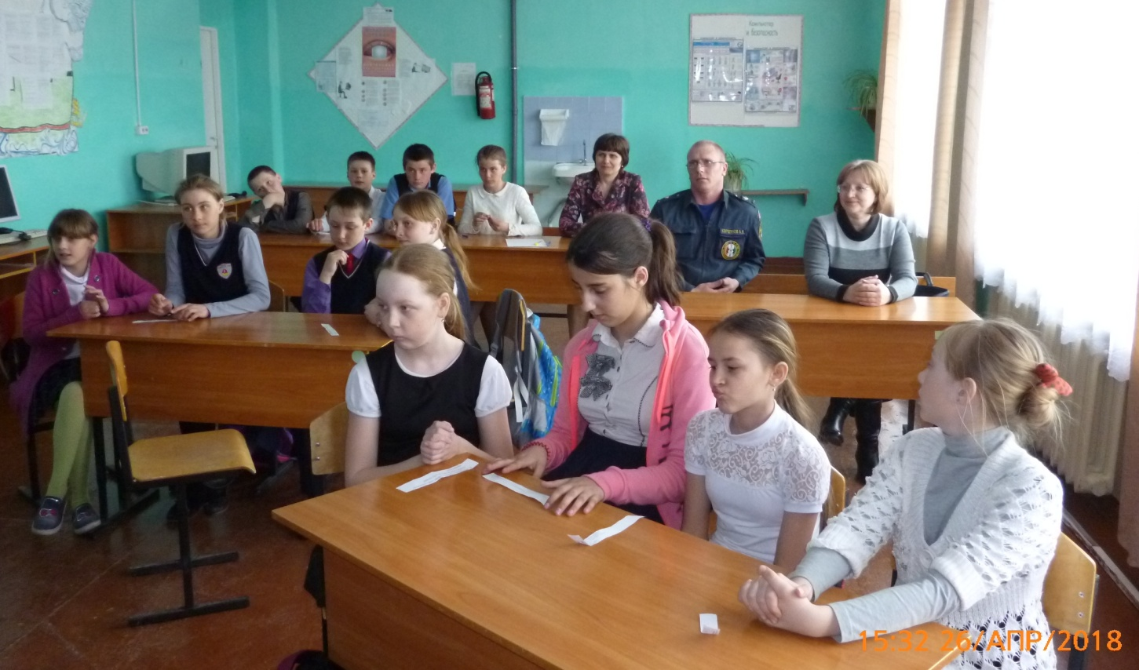

15 мая на базе Зюзинской СОШ прошла беседа о толерантности «ТерпиМы».
Беседа и обсуждение о доброте и доверии прошла в жарких спорах, ролевые игры и тренинги заинтересовали не только ребят, но и учителей.
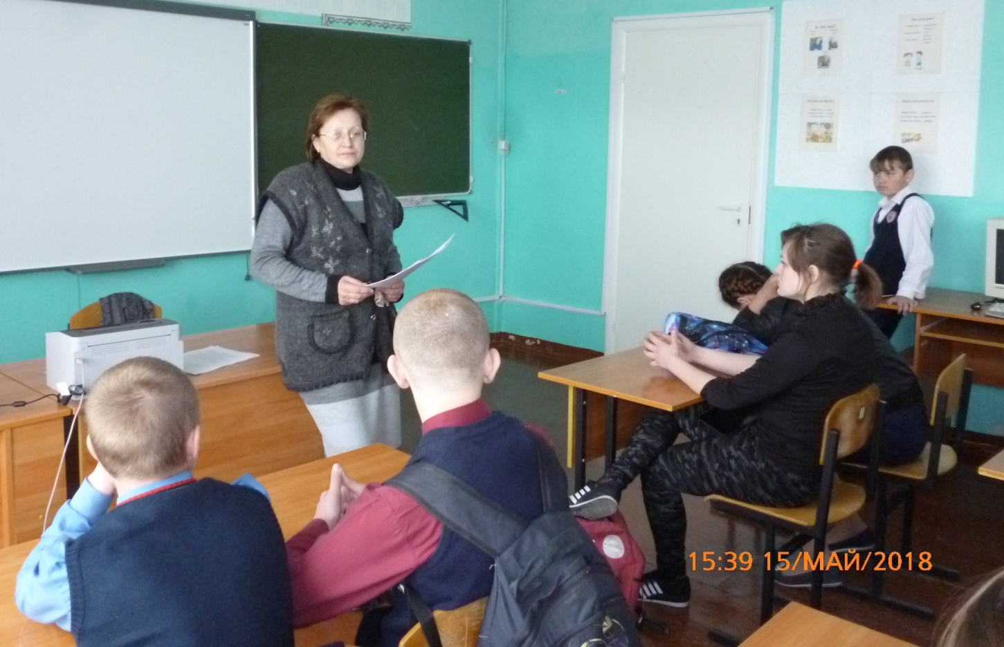

Всенародная акция « Могилка фронтовика» - Благоустройство памятных мест.
Помнить об умерших — это наш нравственный долг. Как говорил Рокоссовский: "Нельзя научиться любить живых, если не умеешь хранить память об умерших. Подвиг наших дедов - величайший пример мужества, самоотверженности и героизма для всех людей мира. Все, от мала до велика, гордятся нашей Великой Победой и помнят тех, кто не вернулся с той страшной войны
Ко дню празднования Дня Победы прошла акция по уборке захоронений участников Великой Отечественной войны . Главная цель такой акции - не дать забыть новым поколениям, какой ценой досталась победа в самой страшной войне прошлого века, о ком мы должны помнить и кем горд.
Коллектив Квашнинского СДК ,совместно с волонтерами также ежегодно принимает участие в этой акции.
Работники ДК и волонтеры убрали захоронения. :, убирали листву и вырезали поросль. Они, таким образом, почтили память тех, кто защищал нашу Родину
Люди, прошедшие войну и испытавшие все ее ужасы, достойны того, чтобы после смерти односельчане позаботились об их могилах.

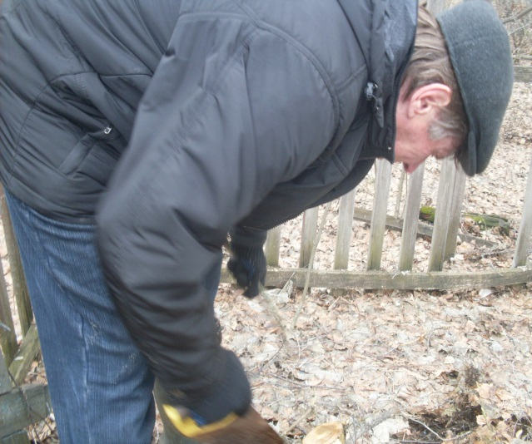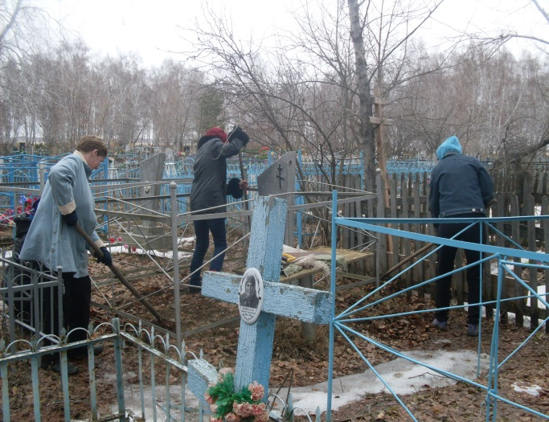
В честь празднования 73 годовщины Победы в Великой Отечественной войне в Муниципальном казенном учреждении культурно – досугового объединения «Аккорд», Зюзинского сельсовета филиал Беловский сельский клуб прошли праздничные мероприятия.
Совместно с Беловской школой возле памятника Воину - Освободителю провели митинг и возложение цветов к памятнику.
В шествии «Бессмертный пол» с портретами дедов и прадедов прошли и дети и взрослые по всей деревне.
Работники Беловского клуба совместно с участниками художественной самодеятельности подготовили праздничный музыкальный спектакль «»Последний день в военном госпитале».

Митинг у памятника Воину - Освободителю
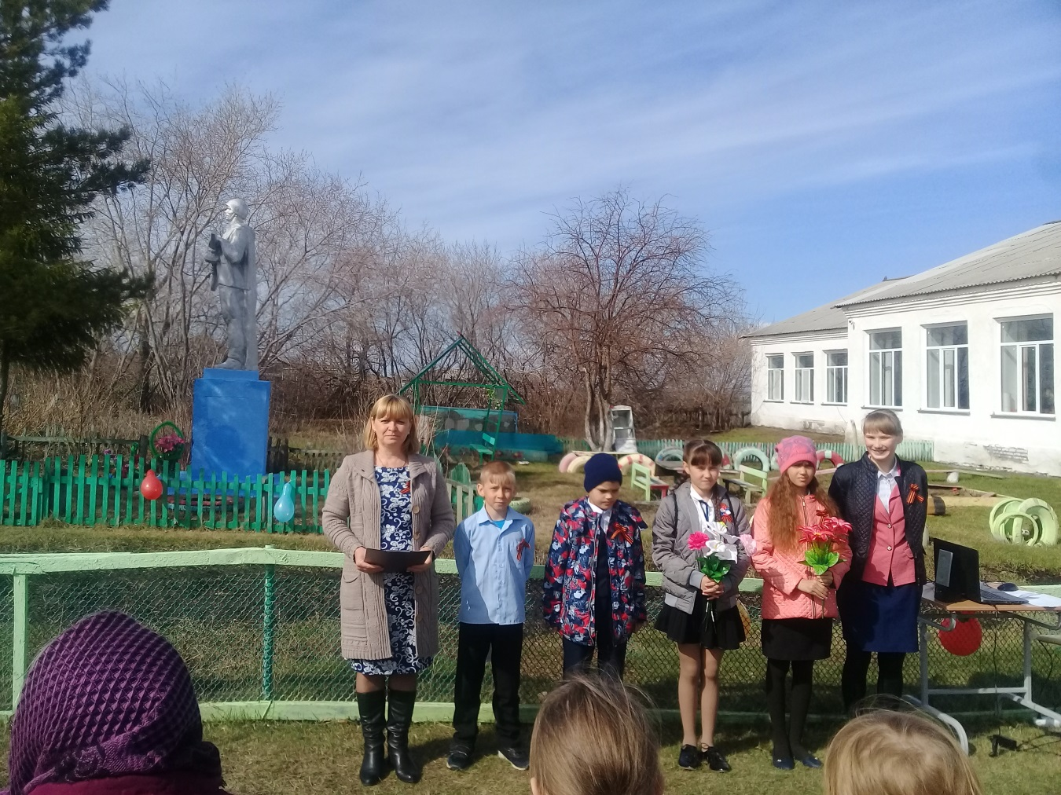
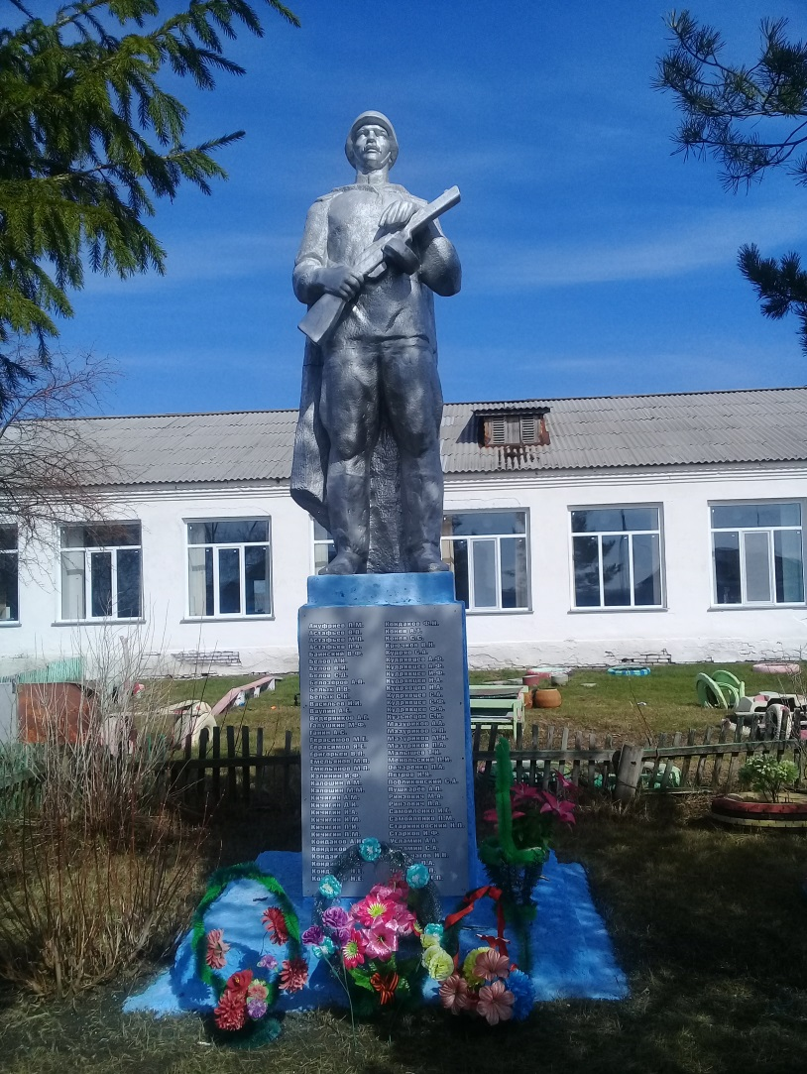

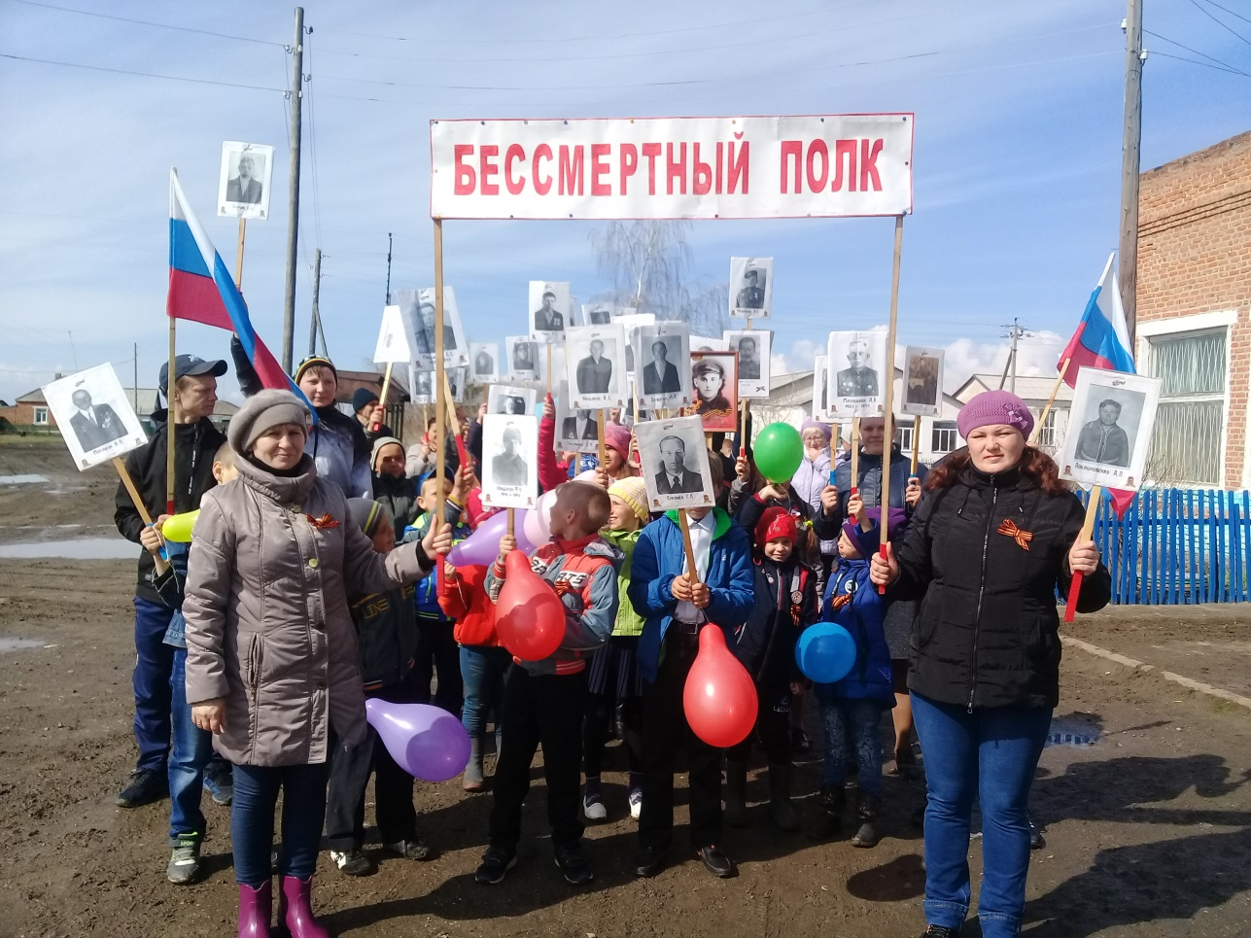
Акция «Бессмертный полк»

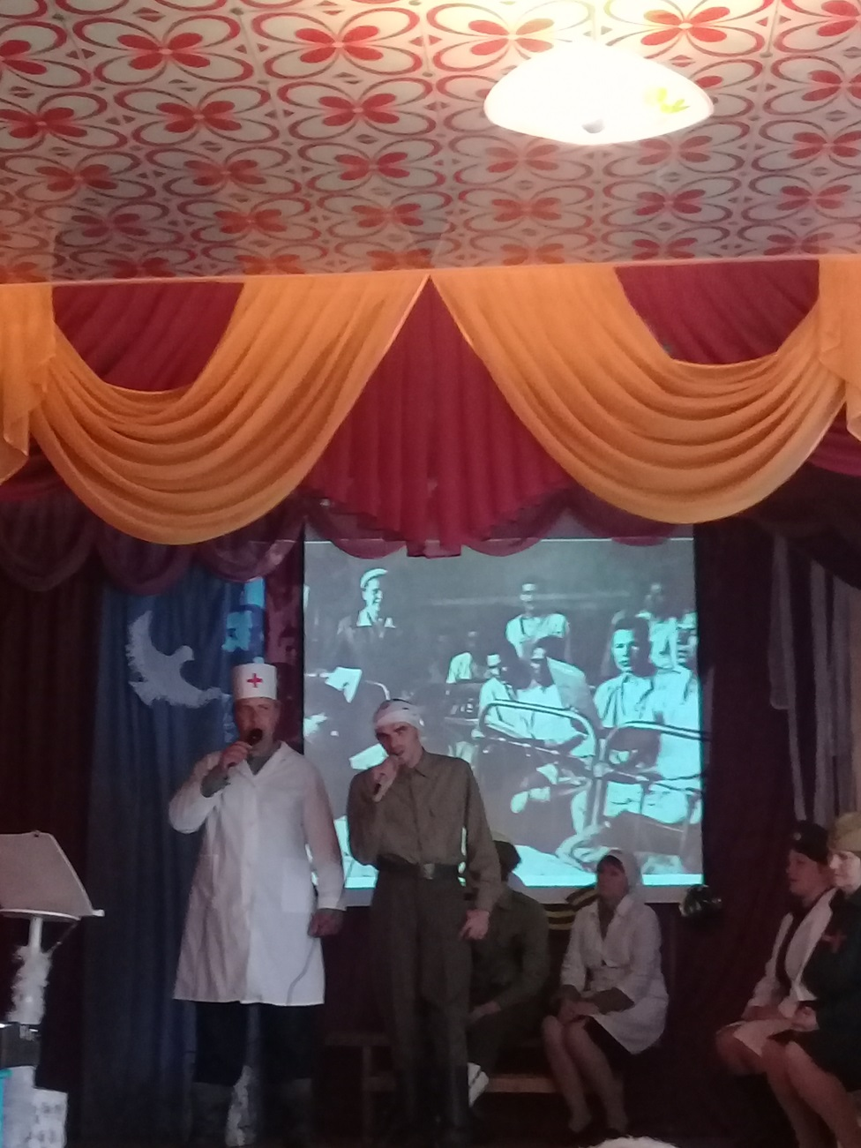
Музыкальный спектакль «Последний день войны в военном госпитале».

